Fizyka kl I semestr 1 30 styczeń 2021.
Lekcja nr 8.
Temat: Grawitacja. Siła grawitacyjna jako siła dośrodkowa.
Każde dwa ciała we Wszechświecie przyciągają się wzajemnie siłą grawitacji.
Wartość siły grawitacji zależy od:
1.mas przyciągających się ciał .Siła grawitacji jest wprost proporcjonalna do każdej z tych mas,
2. odległości między ciałami. Okazuje się, że jeśli odległość między ciałami wzrośnie dwukrotnie, to siła grawitacji między nimi zmniejszy się cztery razy, a gdy odległość wzrośnie trzykrotnie – siła grawitacji zmniejszy się dziewięć razy itd.
Prawo powszechnego ciążenia.
F = G m₁ x m₂/ r²
F- siła G- stała grawitacji = 6,67 x 10⁻¹¹ N x m²/kg² m_{1,}m₂ – masa r – promień
Wartość siły grawitacji jest wprost proporcjonalna do iloczynu mas dwóch ciał i odwrotnie proporcjonalna do kwadratu odległości między ich środkami.

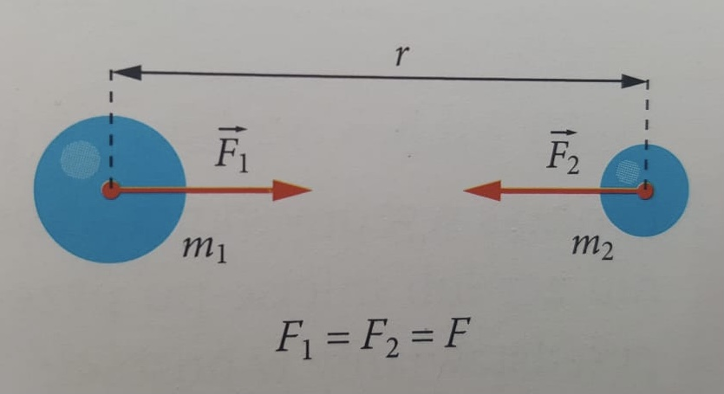

W przypadku niewielkich ciał z naszego otoczenia siła grawitacji jest bardzo mała. Jej skutek obserwujemy dopiero wtedy, gdy przynajmniej jedno z ciał ma wielka masę i jest np. gwiazdą albo planetą.
Funkcję siły dośrodkowej w ruchu ciał niebieskich pełni siła grawitacji.
Siła grawitacji sprawia, że księżyce krążą wokół planet, a planety – wokół Słońca.

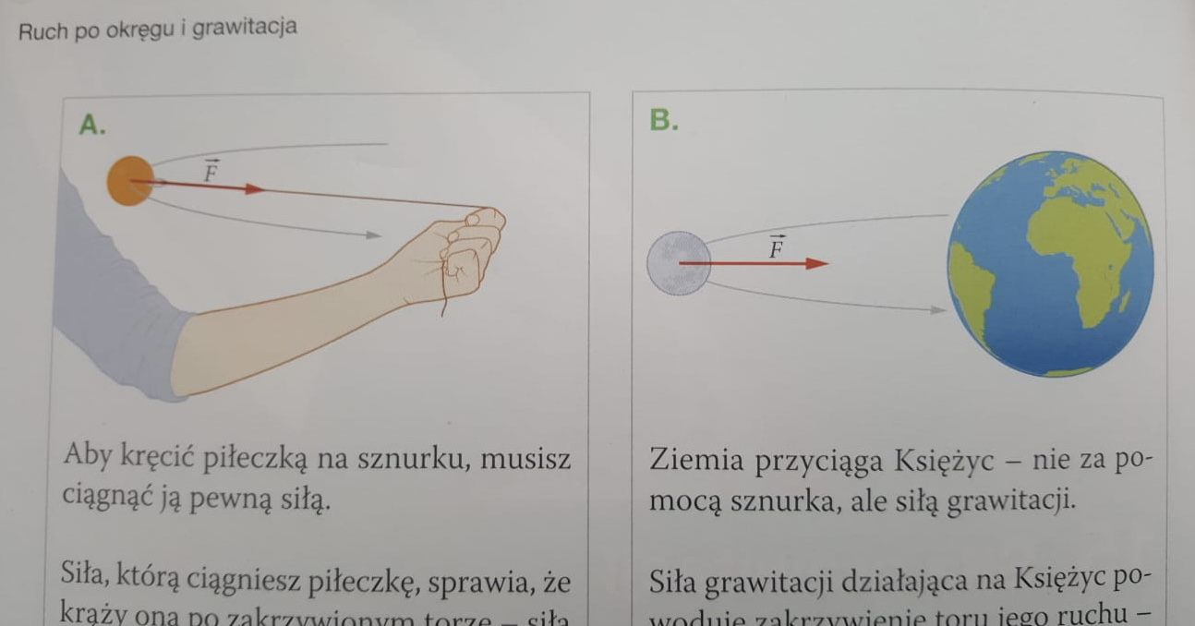

Ziemia ma masę ponad 300 tysięcy razy mniejszą niż Słońce, dlatego wpływ Ziemi na ruch Słońca jest niewielki.

